Informace o software SUPREME CONTACT 2.0

SUPREME CONTACT
Systém pro marketingové a obchodní aktivity
Software je optimálním nástrojem pro všechna oddělení společností a jeho nasazení v rámci firmy. Výrazně zefektivňuje aktivity spojené s realizací marketingových strategií. SUPREME CONTACT je vhodným nástrojem pro vytváření a podporu vlastního vnitropodnikového adresáře firem, kontaktů a událostí.
Nasazení programu SUPREME CONTACT je snadné a zejména cenově přijatelné řešení, které nezatíží Vaše investiční rozpočty. Za nespornou výhodu považujeme fakt že software pracuje ve všech typech síti WINDOWS 95/98 a NT, NOVELL, UNIX, atd.

- Systém pro marketingové a obchodní aktivity je určen firmám, které potřebují efektivně pracovat s firemní databází svých zákazníků, dodavatelů, konkurentů a dealerů.
- Software umožňuje zadávat a evidovat úkoly všem členům teamu. Program automaticky upozorňuje na nesplněné úkoly jednotlivé zodpovědné osoby a umožňuje rozpracovat jeden úkol na neomezené množství pod úkolů.
- Součástí softwarového řešení je rezervace prostředků, které jsou nutné pro plnění zadaných úkolů.
- SUPREME CONTACT 2.0 umožňuje hromadné rozesílání korespondence s automatickým zápisem všech odeslaných dokumentů do knihy přijaté a odeslané pošty.
- Program obsahuje knihu přijaté a odeslané pošty, evidenci dokumentů a obchodních smluv.
- SUPREME CONTACT 2.0 lze velice snadně konfigurovat dle potřeby firmy.

POŽADAVKY NA HARDWARE

Minimální konfigurace
Procesor Pentium * 16 MB RAM * 16 MB volného místa na hard disku * CD ROM mechanika pro instalaci software * grafická karta zobrazit 800 x 600 pixels v 256 barvách * operační systém Windows 95/98 nebo NT * myš nebo jiné ukazovací zařízení.

Doporučená konfigurace
Procesor Pentium * 64 MB RAM * 16 MB volného místa na hard disku * CD ROM mechanika pro instalaci software * grafická karta zobrazit 1024 x 768 pixels v 256 barvách * operační systém Windows 95/98 nebo NT * myš nebo jiné ukazovací zařízení.

Možnost provozu v síti
Software je možné provozovat ve všech typech sítí např.: Windows 95/98 peer to peer, Windows NT, Novell, Unix, atd.
V případě síťové verze je na jeden počítač případně na server umístěna databáze software a jednotlivé PC stanice sdílejí tuto databázi pomocí ODBC.

CENÍK - SUPREME - CONTACT 2.0

Popis | objednací číslo | Cena bez DPH 5%
SUPREME CONTACT 2.0 - LOKÁLNÍ INSTALACE | TR – 0001 | 3.200,- Kč
SUPREME CONTACT 2.0 – síť - První počítač | TR – 0002 | 3.200,- Kč
SUPREME CONTACT 2.0 – síť – další počítače | TR – 0003 | 610,- Kč

FUNKCE SOFTWARE SUPREME CONTACT 2.0

- Evidence firem
Evidence firem obsahují podskupiny:
- Zákazníci
- Konkurenti
- Dealeři
- Dodavatelé

Ke každé firmě je možné pořizovat následující záznamy:

- hlavní kontakty na firmu
- Neomezený počet kontaktních osob – jméno, příjmení, titul, oddělení, funkce, tel.fax, e mail, poznámka
- Neomezený počet nomenklatur – typ a podtyp
- Ekonomické informace o firmě – rok, obrat, zisk, investice, zdroj informace
- Investice do reklamy
- Počty zaměstnanců – za jednotlivé roky
- Sortiment – údaje o výrobním programu firmy
- Dodavatelé – seznam dodavatelů, kteří do firmy dodávají
- Zákazníci – seznam klíčových zákazníků firmy
- Smlouvy – možno editovat v samostatném seznamu
- Dokumenty - možno editovat v samostatném seznamu
- Investoři – seznam investorů a další informace o podílech
- Události – Možnost editace v samostatném seznamu,
- Poznámky
- Ostatní – evidence globálního stavu spolupráce, zdroje kontaktu na firmu, a sektory zájmu

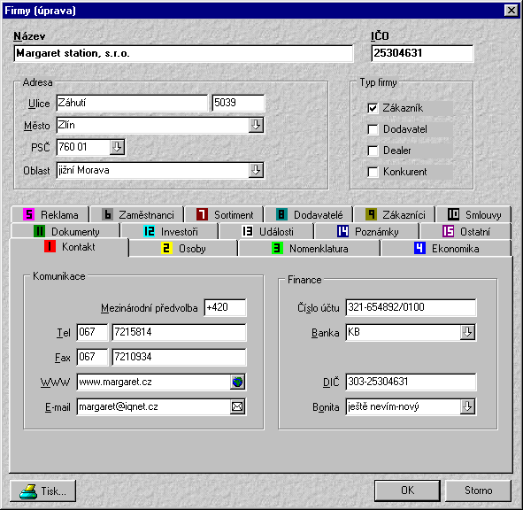
- Události

Program umožňuje evidovat události. Jedenu událost je možné rozdělit na neomezený počet“ pod událostí“. Za splnění události je vždy odpovědná konkrétní osoba, které program automaticky připomíná plnění úkolu. Pokud událost obsahuje“ pod úkoly“ upozorňuje jednotlivé osoby také na plnění pod úkolů a současně oznamuje hlavní zodpovědné osobně, jak plní své“ pod úkoly“ podřízené osoby.

Jednotlivé "Typy událostí" si můžete konfigurovat zejména co do rozsahu vzhledu dialogového okna. Pokud potřebuje zaznamenat pouze jednoduchou událost, která neobsahuje další pod události ( pod úkoly) případně nebudete potřebovat prostředky na splnění události ( úkolu) nemusí se tyto funkce vůbec ve formuláři objevit.
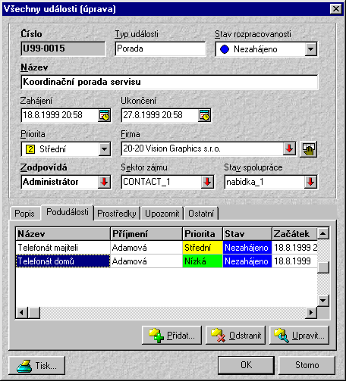
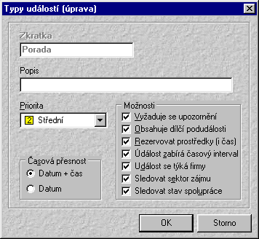
Ukázka vzhledu konfigurace zobrazeného formuláře „porada“

- Dokumenty

Tato funkce slouží k efektivní organizaci všech dokumentů, které mají návaznost na určitou firmu. Každý dokument, který je v programu evidován dostane přiděleno číslo, které je v databázi jedinečné.
K dokumentu může uživatel také přiřadit typ dokumentu: např. předávací protokoly, šablony, dokument určen pro středisko 001, atd.

Dialogové okno „Dokumenty vkládání“ obsahuje také položku „Rich text“ která obsahuje jednoduchý textový editor pro přímé vložení rozsáhlejší poznámky do databáze.

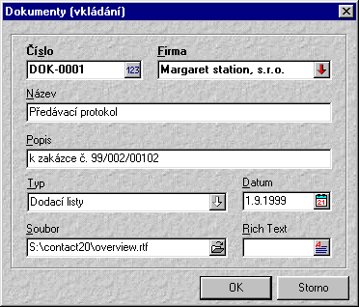

- Smlouvy

Stejné jako u dokumentů, pouze z hlediska většího přehledu jsou smlouvy umístěny v samostatném seznamu (browseru). Dokumenty, smlouvy a zápisy z jednání lze editovat v samostatném seznamu, ale po uložení se automaticky zobrazují také v kartě firmy.

Dialogové okno „Smlouvy vkládání“ obsahuje také položku „Rich text“ která obsahuje jednoduchý textový editor pro přímé vložení rozsáhlejší poznámky do databáze.
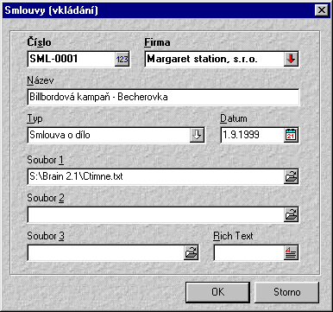

- Hromadná korespondence

Hromadná korespondence umožňuje efektivně využívat veškerá data o firmách a osobách.
Každá hromadná korespondence se automaticky zapisuje do knihy odeslané pošty ( na přání uživatele)

Hromadná korespondence umožňuje tisk:

Tisk dopisů
- výstup na tiskárnu
- výstup do e mailu
- Výstup do nového dokumentu

Tisk štítků dále pod menu
- výstup na tiskárnu
- výstup do nového dokumentu
Tisk obálek dále pod menu
- výstup na tiskárnu
- výstup do nového dokumentu

- Přijatá a odeslaná pošta

Umožňuje efektivně evidovat veškeré písemností, které jsou přijaty, nebo odeslány. V případě, že je vyplněna osoba, která dopis vyřizuje program automaticky upozorňuje na plnění termínu.

- Textový editor

Textový editor ukládá informace do formátu *.RTF. Funkce textového editoru je využívána pro zápisy z jednání, dokumenty, smlouvy, úkoly a hromadnou korespondenci.

- Výběry – z celé databáze

Pomocí výběru sestavuje uživatel tzv. dotaz, který mu umožní zobrazit požadovaná data.
Příklad: vyber všechny firmy z města Brna, současně musí být firma naším zákazníkem, současně má firma obrat větší jak 500.000,- Kč za rok 1998 a počet zaměstnanců převyšuje za rok 1998 25 pracovníků.

- Výběry z jednotlivých seznamů

Pokud potřebuje uživatel provést pouze jednoduchý dotaz, je možné použít tzv. databázový výběr, který je umístěn v ovládání každého seznamu (browseru). Pro rychlé vyhledání informace o konkrétní firmě je možné zadat kritéria pro výběr přímo z klávesnice.

PŘÍKLAD VYUŽITÍ Z PRAXE

Co nás vedlo vůbec k nasazení software SUPREME CONTACT do naší firmy?

Hlavním důvodem byl fakt, že jsme si uvědomovali, že pokud chceme řídit svoje vztahy se zákazníky dobře a hlavně s osobním přístupem k jednotlivému zákazníkovi i v dnešním podnikatelském prostředí, kde roste konkurenční rivalita , musíme si ujasnit strategickou koncepci. Dát si jasné odpovědi na otázky, kterým směrem chceme budovat osobní přístup ve vztazích se zákazníky a to znamenalo pro naši společnost, že musíme znát jejich potřeby a zvyky, znát jejich názory na to, co potřebují vyřešit. Umět naslouchat jejich potřebám a udělat z toho konkurenční výhodu. Potřebovali jsme mít k dispozici kvalitní informační systém., který by efektivně evidoval a spravoval tyto informace.
Úkolem takového informačního systému mělo být spravovat, evidovat, shromažďovat, třídit, vyhledávat a analyzovat informace z marketingového a obchodního prostředí společnosti .

Nakonec jsme zjistili, že pokud se chceme orientovat na zákazníka, zkoumat jeho potřeby a poznat jeho zvyklosti a uvažování, musíme nějakým způsobem spojit informace ode všech pracovníků, kteří přichází do styku se zákazníkem ( obchodníci, servisní technici, pracovníci technické podpory atd.)
K tomu musíme přidat informace o trhu, produktech , analyzovat silné a slabé stránky jak vlastní tak konkurence, vědět on line o stavu spolupráce s jednotlivými zákazníky, sektorech našeho zájmu a zdroje kontaktů.

Bylo nám jasné, že mnoho informací, které můžeme využít pro svoji budoucí konkurenční výhodu, již existovaly a dokonce byly uloženy někde v počítači, ale problém byl v tom,že každý člen teamu měl před zavedením programu SUPREME CONTACT své vlastní zvyklosti evidence obchodních případů a komunikace se zákazníky a dodavateli. Bohužel až 70% informací si nechávali pracovníci pro sebe.

Stručně řečeno veškeré informace byly uloženy na různých místech, a to jak v papírové podobě tak v počítačích. Každý pracovník měl svůj vlastní systém, který sice fungoval, ale sdílení, předávání a efektivní využití všech informací v reálném čase nebylo možné.
Nastala situace, že jsme nebyli schopni využít síly vlastních informací ku prospěchu celé společnosti.

Stále častěji docházelo k tomu, že se tyto nedostatky v centrální neinformovanosti projevovali na službách, které naše firma poskytuje, ve zvýšených nákladech na čas ( např. dohledání jednotlivých obchodních případů), zvýšených fixních nákladech(telefony, servis, údržba, hotline), což samozřejmě vedlo ke ztrátě zákazníka, na kterém se pracovalo několik měsíců.

Jak probíhalo nasazení software do firmy?

- Společnost SUPREME TECHNOLOGIES s.r.o implementovala program SUPREME CONTACT 2.0 v síťové verzi pro obchodníky, obchodní a marketingové oddělení a zákaznický servis.

- Rozdílné zdroje interních a externích dat a informací pro marketing a obchod jsme začali sjednocovat do jednotlivých ID operací v podobě zkratek pro jednotlivé produkty, nabídky, služby,jednání, veškeré další události.
- Čili dát jednotlivým metodám pro řízení všech činností firmy ve vztahu se zákazníkem jednotný řád, tak, aby bylo dosaženo optimálního zisku.
- Především v oblasti prodeje v návaznosti na změny v cenách ( množstevní, časově podmíněné) museli být vyřešeny přesné specifikace pro snadné vyhledávání .Rovněž sledování prodeje v reálném čase jednotlivých obchodníků.
- Software SUPRME CONTACT 2.0 jsme chápali jako zajištění maximální dostupnosti všech informací, centrálně sdružených na jednom místě, které se vztahují k zákazníkovi,dodavateli, dealerovi nebo konkurentovi.

Ovšem skutečně geniálním řešením byla možnost ovlivňovat budoucí vývoj programu SUPREME CONTACT dle našich potřeb, které vznikaly už z praxe a to tím, že jsme chtěli minimalizovat chybovost lidského faktoru a tak se neustále zdokonaluje automatické načítání jednotlivých informací, začíná se efektivně šetřit čas jednotlivých pracovníků . Tím si naše společnost buduje konkurenční výhodu .

Jak rychle si pracovníci zvykli na nový systém?

Společnost SUPREME TECHNOLOGIES s.r.o počítala s tím, že rychlým zavedením nového systému přinese určité problémy a možnou nevoli jednotlivých pracovníků. Musela se na základě dosavadních postupů pro obchod a marketing vytvořit logistika jednotného předávání a evidování informací pomocí zkratek pro jednotlivé obchodní případy. Stavy spolupráce, sektory zájmů, typy jednání, ukládání souborů atd. Toto vše bylo důležité uvést velice rychle do „ reálu „, v krátkém časovém intervalu a to i zpětně.

Pozitivem této realizace zavedení v kratší době je skutečnost, že pod tlakem lze ze zainteresovaných lidí ve firmě „ vymáčknout „ daleko vyšší pracovní výkony, než by se běžně dalo očekávat.

Negativem byly v prvopočátku chyby jednotlivých pracovníků při evidování složitých obchodních případů v návaznosti na vyhledávání informací dle nových logistických ID zkratek, pro jednotlivé operace. Metodika postupu byla odlišná, než organizace práce, která doposud ve společnosti byla zavedena, ale vše bylo ku prospěchu věci, kdy byl vytvořen přesný řád a postup např. pro zasílání nabídek zákazníkovi.

Každodenním zácvikem a nutností vyhledávání velice rychle určité informace lze konstatovat, že došlo k přizpůsobení a nyní probíhá pouze dolaďování na specifické potřeby firmy a přidání dalších funkcí jako je plánování úkolů a direct mail s možností rozesílání hromadné korespondence i v rámci e-mailu, s konkrétním oslovením.

Jaké důsledky mělo pro firmu zavedení systému SUPREME CONTACT ?

Důsledky zavedením programu SUPREME CONTACT 2.0 jsou jednoznačné.

Z vlastní praxe nyní můžeme konstatovat, že s rostoucím množstvím popsaných papírů, které obsahovaly stále více informací od zákazníků a o zákaznících se v naší firmě jejich ukládání a evidence v programu SUPREME CONTACT 1.1 jeví více než výhodné.

Všechny dokumenty, které se týkají zákazníka či trhu, jsou okamžitě dostupné. Tok dokumentů a informací v reálném čase má pro dosažení konkurenční výhody ve firmě bezesporu velký význam.

Program zajistí, že veškeré informace jsou „ on line dostupné všem a správně „

Informovanost o jednotlivých rozpracovaných obchodních případech se zrychlila, neustálé sledování stavů spolupráce a sektorů zájmu u jednotlivých firem přinesly vyšší procento uzavřených obchodních případů.

Vybudovali jsme konkurenční výhodu ve formě zastupitelnosti jednotlivých členů teamu, která se téměř okamžitě projevila na větší spokojenosti ze strany zákazníků.

Zjistili jsme velice pozitivní reakce ze strany zákazníků, jak na rychlé odezvy, co se týká jejich potřeb, tak na velice snadnou orientaci zpětné „ historie firmy „. Všechny tyto aspekty vedou k úspěšnému uzavírání obchodních případů a tak si můžeme zákazníka jak stávajícího, tak nového bez problémů udržet.

Hodnocení po zavedení software SUPREME CONTACT 2.0

Došlo k výraznému zlepšení péče a osobního přístupu k zákazníkům.

Jako nejdůležitější aspekt naše společnost zaznamenala jednoznačně zrychlení toku cashflow v návaznosti na předpoklady prodeje, které byly nyní k dispozici on line od všech obchodníků.

Na obchodním řediteli bylo pouze tyto informace z programu SUPREME CONTACT 2.0 vyfiltrovat, například podle jednotlivých produktů nebo jednotlivých brand managerů v návaznosti na určité časové období.

